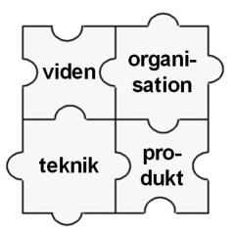

https://leksikon.org/art.php?n=2533
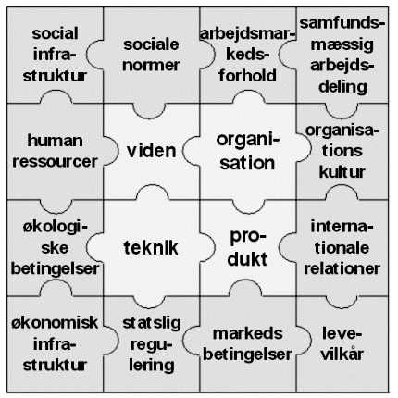
med udgangspunkt i Systime

